**Исипович Винцентий (Jsipowicz Vincentiusz)**

10 ноября 1802 г – крестный отец Михала, сына Михала и Евы Войткевичей с деревни Замосточье (НИАБ 937-4-32, лист 7об, №35/1802-р).

14 июня 1803 г – крестный отец Антона, сына Яна и Анны Хромовичей с деревни Васильковка (НИАБ 937-4-32, лист 9об,№15/1803-р).

**НИАБ 937-4-32:** Лист 7об. **Метрическая запись №35/1802-р.**

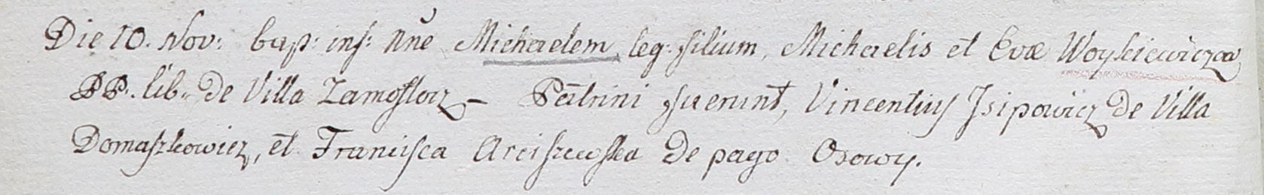

Дедиловичский костел Наисвятейшего Сердца Иисуса. 10 ноября 1802 года. Метрическая запись о крещении.

Woykiewicz Michael – сын вольных людей с деревни Замосточье.

Woykiewicz Michael – отец.

Woykiewiczowa Eva – мать.

Jsipowicz Vincentiusz – крестный отец, с деревни Домашковичи.

Arciszewska Franciszka – крестная мать, с деревни Осово.

Linhart Hyacinthus – ксёндз.

**НИАБ 937-4-32:** Лист 9об. **Метрическая запись №15/1803-р.**



Дедиловичский костел Наисвятейшего Сердца Иисуса. 14 июня 1803 года. Метрическая запись о крещении.

Hramowicz Antoni – сын родителей с деревни Васильковка.

Hramowicz Jan – отец.

Hramowiczowa Anna – мать.

Jsipowicz Wincenty – крестный отец, шляхтич, с деревни Домашковичи.

Szydłowska Nastazia – крестная мать, с деревни Васильковка.

Galinowski Joann – ксёндз, комендант Дедиловичского костела.